Université Mohammed V-Agdal
Faculté des Sciences de Rabat
Département d’Informatique

Année Universitaire 2010-2011
SMI

TP 3 : Routage dynamique (OSPF)

Objectifs :
Configuration des routeurs et tester le routage statique (NB. Tapez ? pour le help)

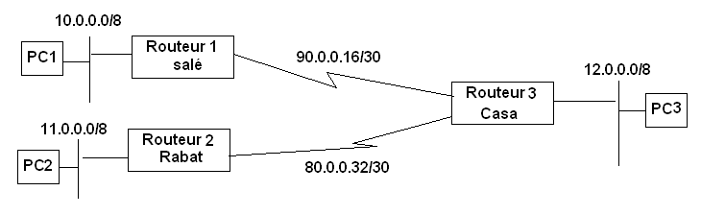
Configuration des machines et des routeurs :

- Configurer toutes les interfaces réseaux pour respecter le plan d’adressage ci-dessus.
- Utiliser la commande winipcfg, pour les machines utiliser les adresses 0.0.0.2
- Configurations des routeurs :
  - taper la commande interface eth0 (pour l’interface Ethernet 0)
  - taper la cammande ip address @IPeth0Routeur masque
  - no shutdown (pour activer la carte)
  - Pour visualiser l’état des différentes interfaces du routeurs, taper la commande : show interfaces, vérifier que toutes les interfaces sont up.
  - Tester la connectivité entre les différentes machines : ping IP_machine
  - Afficher la configuration de votre routeur : show conf
Configuration de routage dynamique (protocole OSPF) :
  - Visualiser les protocoles de routage sur tous les routeurs : show ip protocols
  - Effacer les routes dynamiques : clear ip route
  - Entrer les routes dynamiquement en utilisant le protocole de routage OSPF :
i. router ospf 100 , ii. Network @IP masque_genric area 0
  - Afficher la table de routage des routeurs
  - Tester à nouveau des ping entre les machines.
  - Afficher l’état de l’interface eth0/0 des routeurs salé, rabat et casa : sh int ospf eth0
  - Afficher les voisin de chaque routeur : sh ip ospf neigbors
  - Changer la priorité du routeur salé : int eth0/0, ip ospf priority 50
  - Sauvegarder toutes les configurations
Configuration de routage dynamique (protocole IGRP) :
  - Entrer les routes dynamiquement en utilisant le protocole de routage IGRP :
i. router igrp 11 (11est le N° du AS) , ii. Network @IP_net_id
  - Refaire les mêmes manipulations précédentes.
  - Désactiver igrp sur le routeur rabat puis activer le protocole eigrp
  - Tester la connectivité entre les machines.

